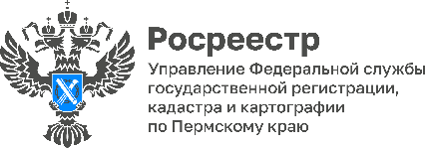
ПРЕСС-РЕЛИЗ

В Пермском крае для развития сферы туризма определено 26 объектов туристического интереса
и 30 земельных участков и территорий

С февраля 2023 года в Пермском крае начата активная работа в рамках заключенного соглашения об информационном взаимодействии между Управлением Росреестра по Пермскому краю и правительством региона по выявлению и вовлечению в оборот земель для развития сферы туризма. Работы ведутся в рамках федерального проекта Росреестра «Земля для туризма».
На сегодняшний день в проекте 45 регионов.
По итогам последнего заседания оперативного штаба, в который входят 15 представителей региональных министерств, ведомств, туристических агентств и общественных организаций, в оборот земель для развития сферы туризма в Прикамье включено 26 объектов туристского интереса (ОТИ) с региональным (21) и федеральным (5) статусом, расположенных на территории 14 муниципальных образований края.
«Несмотря на то, что в проект мы вошли не сразу, по количеству объектов туристического интереса Пермский край в пятерке лидеров среди участников проекта, - отмечает министр по туризму и молодежной политике Пермского края Юлия Ветошкина. - В ближайшее время планируется включить еще 3 таких объекта: Очерский краеведческий музей им. А.В. Нецветаева, Чердынский краеведческий музей им. А.С. Пушкина и санаторий «Демидково».
К каждому объекту туристического интереса подбираются земельные участки или территории, соответствующие критериям отбора, разработанным Росреестром.
На сегодня включено в проект 22 земельных участка и 8 территорий общей площадью 100, 1802 га. Активно представляет земли для освоения Нытвенский городской округ. Интересные проекты возможного развития новых участков презентовали г. Кудымкар – по созданию коми-пермяцкой этнографической деревни и Лысьвенский городской округ - по освоению земельного участка, находящегося на берегу реки Чусовой недалеко от исторического поселения – села Кын. На этом участке возможна организация локаций для набирающего популярность среди пермяков и гостей края экологического туризма – турбаз, кемпингов и глэмпингов.
Также в планах включить еще 6 земельных участков и 1 территорию общей площадью 20 га.
Все ОТИ и земельные участки, включенные в проект «Земля для туризма», отображаются на общедоступном сервисе официального сайта Росреестра «Публичная кадастровая карта».
«Пермский край – регион с большим туристическим потенциалом, - отмечает руководитель регионального Управления Росреестра Лариса Аржевитина. - Задача Управления в проекте - обеспечить эффективное взаимодействие всех участников процесса для того, чтобы повысить инвестиционную привлекательность нашего края, дать возможность бизнесу эффективнее планировать свою деятельность, обеспечить качество туристических услуг и создать современную инфраструктуру с учетом потенциального спроса людей. У каждого должна быть возможность путешествовать, отдыхать, комфортно, безопасно, пользоваться всеми услугами и сервисами курортов и мест отдыха. Красота природы нашего края поистине уникальна, в Прикамье находятся памятники архитектуры и истории всероссийского и мирового масштаба, у нас много театров и музеев. Всем этим духовным богатством пермяки готовы поделиться с гостями Пермского края».

Об Управлении Росреестра по Пермскому краю
Управление Федеральной службы государственной регистрации, кадастра и картографии (Росреестр) по Пермскому краю осуществляет функции по государственному кадастровому учету и государственной регистрации прав на недвижимое имущество и сделок с ним, государственного мониторинга земель, государственному надзору в области геодезии, картографии и земельному надзору, надзору за деятельностью саморегулируемых организаций кадастровых инженеров и арбитражных управляющих. Руководитель Управления Росреестра по Пермскому краю – Лариса Аржевитина.
Контакты для СМИ
Пресс-служба Управления Федеральной службы
государственной регистрации, кадастра и картографии (Росреестр) по Пермскому краю

+7 (342) 205-95-58 (доб. 3214, 3216, 3219)
614990, г. Пермь, ул. Ленина, д. 66/2
press@r59.rosreestr.ru
http://rosreestr.gov.ru/

ВКонтакте:  https://vk.com/rosreestr_59 | Телеграм:  https://t.me/rosreestr_59
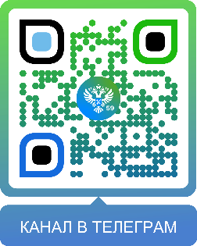
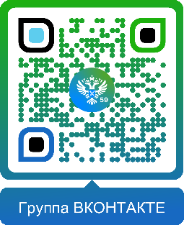

Одноклассники:  https://ok.ru/rosreestr59 | Рутуб:  https://rutube.ru/channel/30420290
